Istituzioni di Matematica I
Prova scritta dell’ 11.4.2022 – Recupero di crediti
Parte seconda

1.
C.E. x $∈$ R , –π/2 < y ≤ π/2
Soluzioni costanti : y = π/2 ; poichè ( con la notazione standard ) B’ ( π/2 ) esiste, le altre soluzioni non la intersecano.
Nell’intervallo –π/2 < y < π/2 con il procedimento consueto per lo studio delle equazioni a variabili separate si trova:
$$\int{\frac{1+\text{ seny}}{\text{cosy}}}\text{ dy }= \int{\text{ dx}}$$
$$\int{\frac{1+\text{ seny}}{\text{cosy}}}\text{ dy }= \int{\text{ cosy }\frac{1+\text{ seny}}{{\text{cos}}^{2}y}\text{ dy }= }\int{\text{ cosy }\frac{1+\text{ seny}}{{\text{1 -sen}}^{2}y}\text{ dy }= }\int{ \frac{\text{cosy}}{\text{1 -seny}}\text{ dy }= }$$
= - log ( 1 – seny ) + c
Si ottiene dunque :
- log ( 1 – seny ) = x – c $⇒\text{ seny }={\text{ 1 - k e}}^{\text{-x}} (\text{ k }={\text{ e}}^{c}>\text{ 0 })$$⇒\text{ y }=\text{ arcsen }({\text{ 1 - k e}}^{\text{-x}})$
Tenendo conto che abbiamo separato le variabili nella condizione –π/2 < y < π/2 , deve essere – 1 < 1 - k e^{-x} < 1 $⇔$ k e^{-x} < 2 $⇔\text{ x }>\text{ log }(\text{ k / 2 })$.
Le soluzioni sono crescenti ( infatti nel C.E. y ‘ = $\frac{\text{cosy}}{\text{1 }+\text{ seny}}>\text{ 0 })$.
Per x →+∞ y ( x ) → π/2.
Per x →log ( k / 2 ) y ( x ) → -π/2.
Poichè per y → -π/2⁺ $\frac{\text{cosy}}{\text{1 }+\text{ seny}}→\text{ -}∞$, le curve partono con tangente verticale.
Poiché $\text{y}\text{= \{ \{}−senyy'\text{ \backslash ( }1\text{+}seny\text{ \backslash ) }−cos\text{ rSup \{ size 8\{2\} \} }yy'\text{\} over \{ \backslash ( 1+}seny\text{ \backslash ) rSup \{ size 8\{2\} \} \} \} =}−\text{ \{ \{}cosy\text{\} over \{ \backslash ( 1+}seny\text{ \backslash ) rSup \{ size 8\{2\} \} \} \} }\text{<}0\text{\} \{}$ , le curve sono concave.

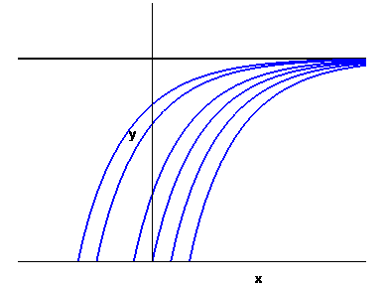

2.

Studio della funzione f ( t )
C.E. ( 0 , 1 ) ( 1 , +∞ )
SGN sempre positiva
Per t → 0 f ( t ) $\frac{\text{- logt}}{{\text{t }}^{\text{1/3}}} < \frac{1}{t^{α+\text{ 1/3}}}$ ; scegliendo α in modo che risulti α + 1/3 < 1 , si deduce l’integrabilità della funzione
Per t → 1 f ( t ) $\frac{\text{t - 1}}{(\text{ t - 1 })^{\text{1/3}}} = (\text{ t - 1 })^{\text{2/3}}→\text{ 0}$ ; discontinuità eliminabile
Per t → +∞ f ( t ) $\frac{\text{logt}}{{\text{t }}^{\text{2/3}}} > \frac{1}{t^{\text{2/3}}}$ ; la funzione non è integrabile

Studio della funzione F ( x )
C.E. [ 0 , + ∞)
SGN sempre positiva
LIM F ( 0 ) = 0
Per x → +∞ F ( x ) → +∞ ; F ( x ) / x → 0 quindi non c’è asintoto
DRV Sempre positiva
Per x → 0 F’ ( x ) = f ( x ) → +∞ : punto a tangente verticale
Per x → 1 F’ ( x ) = f ( x ) → 0
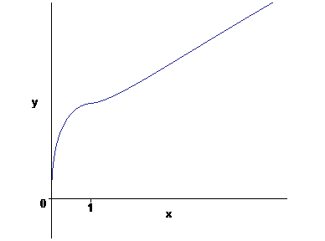

3.
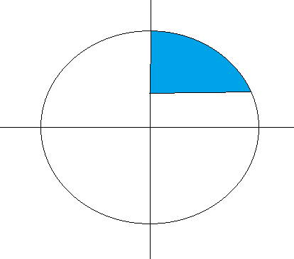
Area :
$$\int_{0}^{\sqrt{8}}{ (\sqrt{{\text{ 9 - x}}^{2}}}\text{ - 1 })\text{ dx }\overline{\overline{\text{x }=\text{ 3 sent}}}\text{ 9}\int_{0}^{\text{arcsen}(\sqrt{8}\text{ / 3 })}{{\text{ cos}}^{2}\text{t dt - }\sqrt{8} = }$$
= $\frac{9}{2} {\left[\text{ t }+\text{ sent cost }\right]}_{0}^{\text{arcsen}\sqrt{8}\text{/3}}\text{ - }\sqrt{8}$ = $\frac{9}{2} \left(\text{ arcsen }\frac{\sqrt{8}}{3} + \frac{\sqrt{8}}{9} \right)$- $\sqrt{8}$ =
= $\frac{9}{2}\text{ arcsen }\frac{\sqrt{8}}{3} − \frac{\sqrt{8}}{2}$

$\int_{1}^{3}{ \sqrt{{\text{ 9 - y}}^{2}}}\text{ dy }\overline{\overline{\text{y }=\text{ 3 sent}}}\text{ 9}\int_{\text{arcsen 1/3}}^{π\text{/2}}{{\text{ cos}}^{2}\text{t dt }= }\frac{9}{2} {\left[\text{ t }+\text{ sent cost }\right]}_{\text{arcsen1/3}}^{\text{π/2}}$ =
= $\frac{9}{2} \left( \frac{π}{2}\text{ - arcsen }\frac{1}{3}\text{ - }\frac{1}{3} \sqrt{\text{ 1 - }\frac{1}{9}} \right) = \frac{9}{2} \left(\frac{π}{2}\text{ - arcsen }\frac{1}{3}\text{ - }\frac{\sqrt{8}}{9}\right)$=
= $\frac{9}{2} \left(\frac{π}{2}\text{ - arcsen }\frac{1}{3} \right)\text{ - }\frac{\sqrt{8}}{2}$
I valori trovati sono diversi solo formalmente , dato che $\text{arcsen }\frac{\sqrt{8}}{3}$ $\frac{π}{2}\text{ - arcsen }\frac{1}{3}$, come si verifica facilmente calcolando il seno di entrambe le espressioni.

Volume
V = $\text{2 }π\int{\text{ x }(\sqrt{{\text{ 9 - x}}^{2}}}\text{ - 1 })\text{ dx }=\text{ 2 }π{\left[\text{ - }\frac{({\text{ 9 - x}}^{2})^{\text{3/2}}}{3}\text{ - }\frac{x^{2}}{2}\right]}_{ 0}^{\sqrt{8}}$= $\frac{\text{28}}{3}π$
V = $π\int{ ({\text{ 9 - y}}^{2}})\text{ dy }= \frac{\text{28}}{3}π$

